ผลการปฏิบัติราชการประจำเดือน พฤศจิกายน 2567
วันที่ 12 พฤศจิกายน 2567 พ.ต.ต.ประสิทธิ์ เกสโร สว.สส.สภ.ทุ่งยางแดง พร้อมด้วย ชป.สืบสวน สภ.ทุ่งยางแดง ออก ว.4 ตรวจสอบ/ตรวจค้น สถานที่เป้าหมายกลุ่มเสี่ยง แหล่งมั่วสุมยาเสพติด กลุ่มเครือข่ายยาเสพติด และ การกระทำความผิดเกี่ยวกับ พ.ร.บ.สงวนและคุ้มครองสัตว์ป่าฯ และความผิดอื่นที่เกี่ยวข้อง ในพื้นที่ ต.ปากู อ.ทุ่งยางแดง คือ เพิงพักริมถนนสายนัดฆอมิส-ปากู ม.5 ต.ปากู อ.ทุ่งยางแดง จว.ปัตตานี
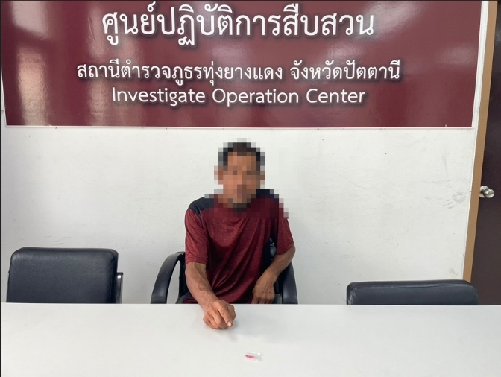
ผลการปฏิบัติ สามารถจับกุมผู้กระทำความผิดตาม พ.ร.บ.ยาเสพติด จำนวน 1 ราย คือ นายมือลี ยีดือเระ อายุ 53 ปี ที่อยู่ 149 ม.2 ต.น้ำดำ อ.ทุ่งยางแดง จว.ปัตตานี พร้อมด้วยของกลาง ยาเสพติดให้โทษ ประเภทที่ 1 (ยาบ้า) จำนวน 3 เม็ด น้ำหนักประมาณ 0.27 กรัม นำตัวผู้ต้องหาพร้อมของกลางมายัง สภ.ทุ่งยางแดง จัดทำบันทึกจับกุม และนำตัวส่ง พงส.สภ.ทุ่งยางแดง เพื่อดำเนินตามกฎหมายต่อไป


วันที่ 20 พฤศจิกายน 2567 พ.ต.ต.ประสิทธิ์ เกสโร สว.สส.สภ.ทุ่งยางแดง พร้อมด้วย ชป.สืบสวน สภ.ทุ่งยางแดง ออก ว.4 ตรวจสอบ/ตรวจค้น สถานที่เป้าหมายกลุ่มเสี่ยง แหล่งมั่วสุมยาเสพติด กลุ่มเครือข่ายยาเสพติด และ การกระทำความผิดเกี่ยวกับ พ.ร.บ.สงวนและคุ้มครองสัตว์ป่าฯ และความผิดอื่นที่เกี่ยวข้อง ในพื้นที่ ต.น้ำดำ อ.ทุ่งยางแดง คือ ขนำในพื้นที่ ม.5 ต.น้ำดำ อ.ทุ่งยางแดง จว.ปัตตานี
ผลการปฏิบัติ สามารถจับกุมผู้กระทำความผิดตาม พ.ร.บ.ยาเสพติด จำนวน 1 ราย คือ นายณัฐวุฒิ มามุ อายุ 32 ที่อยู่ 103/1 ม.5 ต.น้ำดำ อ.ทุ่งยางแดง จว.ปัตตานีพร้อมด้วยของกลาง ยาเสพติดให้โทษ ประเภทที่ 1 (ยาบ้า) จำนวน 3 เม็ด น้ำหนักประมาณ 0.27 กรัม นำตัวผู้ต้องหาพร้อมของกลางมายัง สภ.ทุ่งยางแดง จัดทำบันทึกจับกุม และนำตัวส่ง พงส.สภ.ทุ่งยางแดง เพื่อดำเนินตามกฎหมายต่อไป
